Matematika na KamiNetu

Ve své praxi se setkávám s dětmi, které mají diagnostikovanou dyslexii, dysgrafii či dysortografii, a kromě toho jim nejde matematika. Což ale bývá překvapením, neboť matematika často dětem s výše vyjmenovanými poruchami potíže nedělá. Často se na mě obracejí rodiče až v okamžiku, kdy nějaká dovednost není zvládnuta v době, kdy už i oni očekávají, že by ji dítě zvládnout mělo, což bývá dost pozdě. Například na začátku 4. třídy přijdou s tím, že dítěti nejde matematika, a když se ptám, v čem je problém, říkají, že si ještě při přechodu přes desítku počítá na prstech. Když začnete trochu pátrat sami, zjistíte, že problém je ale ještě v základnějších dovednostech. Například, že dítě nezvládá odčítání do 10, nemá představu propojení počtu a čísla, ať už jako grafického znázornění, nebo slovního vyjádření s počtem.
Z tohoto důvodu začala vznikat část matematiky na KamiNetu, abych měla k dispozici pro sebe možnost rychlé orientační diagnostiky, kde je ještě dítě úspěšné a co zvládá bez problémů, a odkud je třeba začít pracovat v nápravách, pro rodiče a děti pak prostředí, kde vysvětlené principy mohou procvičovat. Na matematice úzce spolupracuji s Ing. Prokšem, který programuje jednotlivá cvičení, a s RNDr. Karlem Tomanou, vyučujícím matematiky, který společně s námi hledal základy, které by v jednotlivých oblastech žákům s poruchami učení mohly pomoci k pochopení probírané látky.
Snažili jsme se, abychom matematiku, podobně jako češtinu, rozkouskovali na co nejmenší části, aby se s každým dítětem dala procvičovat ta dovednost, kterou právě potřebuje. Rozhodli jsme se rozdělit cvičení podle prostředí, nikoli podle toho, do kolika dítě počítá. Je na dospělém, který mu s matematikou pomáhá, aby nahledal cvičení, která jsou pro dítě vhodná a potřebná. Doporučuji u každého cvičení s dítětem společně prozkoumat, co vše stránka obsahuje, co se na ní bude dít a zda má někde nějakou nápovědu nebo následnou kontrolu.
Pokud dítě například počítá do 10, hledejte a procvičujte s ním odpovídající cvičení v blocích nazvaných Psaní na kalkulačce - Počet, číslo, porovnávání - Orientace v tabulce - Sčítání - Odčítání - Nula a jednička, případně blok Třídění a výběr.
Pořadí není nutné dodržet - vždy zjišťujte, co dítě potřebuje. Pokud dělá chyby, dívejte se jaké a v případě potřeby se vracejte k základům potřebné dovednosti. To má být princip této matematiky. Hledání a nalézání, kde přesně dítě chyby dělá, ať už se jedná o chyby způsobené jakýmkoli spouštěcím mechanizmem. Poznání považuji za základ funkční nápravy. Mnohdy musíme jít až k úplným základům. Druhou variantou využití těchto cvičení je samozřejmě i to, že si s nimi dítě hraje, protože se mu líbí krmit opičku či chce objevovat taje matematiky samo.
Při vyhodnocení jednotlivých příkladů se v mnoha cvičeních nějak zobrazuje to, co dítě napsalo, aby ten, kdo s dítětem pracuje, měl stále zpětnou kontrolu, kde dítě chybu udělalo. U každého cvičení je 7-10 úkolů, což reflektuje míru úkolů, která se mi osvědčila i v části češtiny na KamiNetu. Pro dítě je zde nastavena okamžitá zpětná vazba po vypočítání každého příkladu, některým může pomáhat barva čísel, převod slov na čísla, pomůcky, jako je například orientace v tabulce, pravítko, indické násobení. Musíme vždy myslet na to, že má-li dítě nějaký problém, hledáme pro něj nejvhodnější řešení.
Stránky s příklady jsou u některých typů cvičení doplněny různou formou grafického znázornění daného typu příkladů. Tyto ilustrace jsou umístěny v pravém horním rohu obrazovky. Zobrazují vždy správné řešení předchozího příkladu, bez ohledu na to, zda ho dítě vyřešilo správně, či chybně. Cílem je jednak u dítěte zafixovat správné řešení, jednak ho navést na názornou představu toho, co v matematice dělá či počítá. Již u nejjednodušších úkolů - zápis zadaného čísla na kalkulačce - se zde například zobrazuje číselná osa ve tvaru pravítka, na kterém je zobrazeno zadané číslo, aby si dítě uvědomovalo jeho polohu mezi ostatními čísly.

Pozorujte typy chyb, které dítě dělá. Může se například stát, že dítě zapisuje dvojciferná čísla obráceně - místo čísla 17 vidí, a tedy i označí na kalkulačce 71.
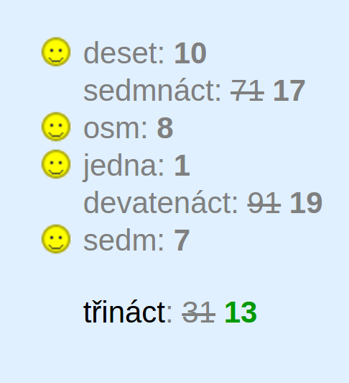
Tento typ chyb může vzniknout tehdy, když není dostatečně dozrálé zrakové vnímání a oční pohyby se nepohybují zleva doprava, ale obráceně nebo přeskakují. V takovémto případě doporučuji zařadit k procvičování matematiky i cvičení na rozvoj zrakového vnímání. Pokud se číslice a z nich vznikající čísla pletou delší dobu, může jít i o problémy v pravolevé orientaci. Procvičování obou těchto dovedností lze také nalézt na KamiNetu v sekci Nápravy – rozvoj vnímání (orientace v prostoru a zrakové vnímání). Obojí je pak třeba cíleně procvičovat, ne stále dokola nutit dítě dělat matematické úlohy na KamiNetu. Počítání bez předmatematických dovedností totiž nejde, neboť dítěti chybí základy, na jkterých by mohlo dále stavět.
Podobně může mít dítě problémy s vnímáním čísla sluchovou cestou – slyší sedmnáct, a tak i píše nejprve sedmičku, a teprve následně číslici 1, která označuje desítky. Takové dítě nemusí mít představu, co která číslice v čísle označuje. Cvičení na odhalení vnímání čísla jako slova a jeho propojení s číslicemi najdete v sekci nazvané Psaní na kalkulačce. Dítě se zde učí zapisovat čísla, chápat a převádět číslo zapsané slovem do zápisu číslicemi, učí se rozumět matematickýcm znakům.

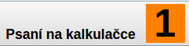

Motivací pro dítě při plnění úkolů je to, že vidí zpětnou vazbu po každém vypočítaném příkladu. Za správně vypočítaný příklad získává buď smajlíka nebo banán pro opici. Po vypočítání všech příkladů správně mu nakrmená opička radostí zaskáče. Dítě je tak neustále motivováno a zažívá drobné úspěchy. I v případě, že si s cvičením jen hraje, podaří se mu třeba i jen náhodně získat nějaké takovéto drobné odměny. To ho může motivovat k opakování cvičení a získání například více smajlíků. Opakováním si tak vštěpuje jednu dílčí dovednost, nebo se alespoň naučí znát různé typy příkladů.

Cvičení Počet, číslo, porovnávání a Třídění a výběr jsou zaměřena na propojení počtu s číslem. Dítě počítá obrázky a přiřazuje jim číslo označující jejich počet. Učí se třídit podle zadaného kritéria. V nejtěžších příkladech si již kritérium k třídění vybírá, a následně využívá.
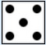
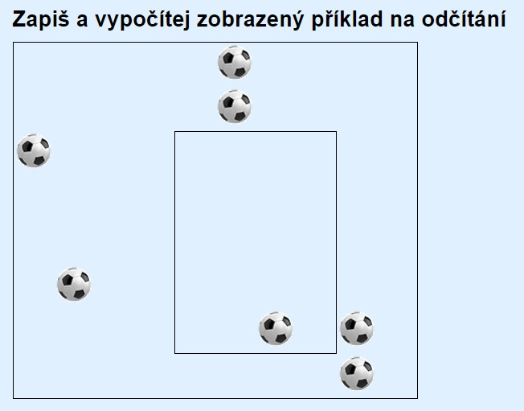
Obrázek kartičky u některých z těchto úkolů byl zvolen s ohledem na kostku, se kterou již v předškolním věku děti hrají různé společenské hry. Umístění puntíků na kostce napomáhá zapamatování si a rychlému vybavení jejich počtu. K počítání a porovnávání jsou využívány i obrázky - míče, figurky, jahůdky a geometrické tvary.
Propojení počtu a čísla je základní dovednost, kterou potřebuje dítě zvládnout, a to ve všech třech pojmech - číslo, slovní označení čísla a počet. Potřebuje zvládnout tyto pojmy propojovat automaticky. V tomto typu cvičení propojuje počet a číslo. Poprvé se zde také setkává s požadavkem, aby příklad podle obrázku vytvořilo i vypočítalo. Příklady na odčítání má například znázorněné míči, které jsou rozmístěné na hřišti. Vpravo nahoře má nápovědu, jak může postupovat a v jakém tvaru má příklad zapsat. Je jedno, zda od celkového počtu míčů na hřišti odečte ty, které jsou ve vnitřním ohraničení, tedy pro zobrazený příklad 7 - 1, nebo zda se rozhodne odečítat ty, které jsou ve vnějším pásmu, tedy 7 - 6. Obojí mu program dovolí. Důležité je, aby dítě příklad nejen zapsalo, ale i vypočítalo. Učí ho to mimo jiné, že lze volit ne pouze jednu strategii, i když výsledkem říká pokaždé jinou informaci. Musí si tedy stanovit, co vlastně chce vypočítat. Pokud se příklady využijí i s tímto záměrem, vytvářejí základ k porozumění slovním úlohám.
Při porovnávání počtu figurek může dítě počet i odhadovat. Vzhledem k nepravidelnému rozložení figurek ale nemusí být jeho odhad vždy správný. Proto musí začít hledat strategii, která povede k úspěchu, například počítání jako kontrola odhadu.
Třídění a výběr se netýká pouze matematických dovedností. Vždyť v běžném životě třídíme stále. Po dítěti chceme, aby si uklízelo hračky, ale nechceme, aby vše naházelo do jedné velké krabice, ale aby dalo kostky ke kostkám, vláčky do police či jiné krabice. To vše je třídění. V češtině tuto schopnost bude potřebovat například při rozlišování, ke kterému rodu patří konkrétní podstatné jméno. Maminka ve skříni třídí jednotlivé části oděvu a dává je k sobě na stejné místo a podobně. Je vhodné na tuto skutečnost dítě upozorňovat, aby si jí všímalo a dokázalo i pojmenovat, podle jaké kategorie a co třídilo. Mohlo by se zdát, že se jedná o činnost automatickou, kterou děti mají přeci zvládnutou, ale není tomu tak. Nedávno jsem dala k roztřídění kostky žákovi v 5. třídě a on nedokázal najít kategorii, podle které by kostky roztřídil, přitom jednou z kategorií mohla být barva. Jak má potom zvládat třídění v českém jazyce, na kterém je založené například přiřazování ke vzorům nebo v matematice rozlišení sudých a lichých čísel, prvočísla a podobně.

Cílem cvičení nazvaných Orientace v tabulce je, aby dítě pochopilo umístění čísla mezi ostatními čísly v desítkové soustavě. Tabulka je pak využita jak při nácviku sčítání a odčítání, tak při vyhledávání násobků a zadávání výsledků při procvičování malé násobilky.
Jako nápovědu při přičítání desítky je zde možné využít barvu čísel. Doporučujeme však tuto informaci dítěti nesdělovat. Pokud si toho všimne samo, mohou mu barvy pomoci, podobně jako v některých dalších cvičeních.
Při plnění úkolu se měří čas, je vhodné ho zaznamenávat. Neporovnáváme čas dětí mezi sebou, ale čas jednoho dítěte ve vztahu ke stoupající náročnosti cvičení. Nedoporučujeme ani příliš na měření času upozorňovat, aby dítě nemělo pocit, že je třeba pracovat rychle na úkor přesnosti. Pokud bude mít samo zájem na zlepšování svého času, pak je dobré ho upozornit na to, že při příliš rychlé práci bude dělat více chyb, a výsledný čas se tak může naopak prodloužit.
Někdy se mě rodiče ptali, jak poznají, že čas je již dostatečný, že to již dítě zvládlo. Poradila jsem jim, aby si stejný test udělali oni, kteří již tuto dovednost mají automatizovanou. Neuvádím jednotný čas i proto, že v každé rodině je nastavena rychlost práce individuálně. Je spíše třeba odhadnout, zda se nejedná o pomalé dítě hyperaktivních rodičů, pak bych takovou radu nedávala a rychlost bych (pokud by na tom trvali) stanovila podle vlastní rychlosti.
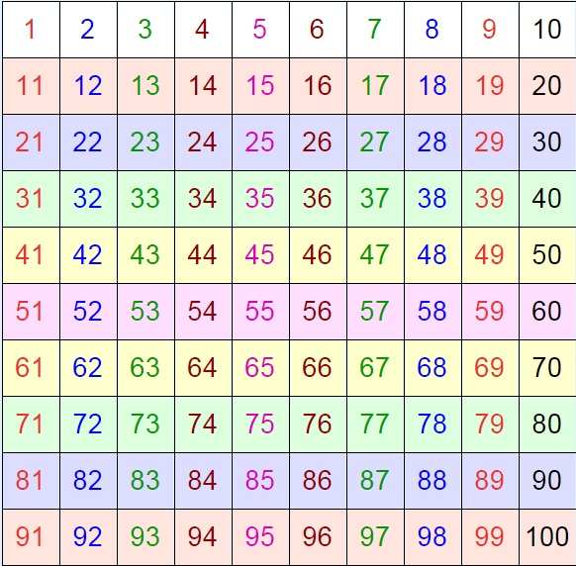
Pokud se dítě učí systémem krokování a v době rozšiřování oboru do 100 stále počítá po jedné a krokuje si, doporučuji, abyste si podobnou tabulku vytvořili (nebo jen jako obrázek vytiskli) a s figurkou ho nechali krokovat vždy o deset více. Pokud se držíte systematicky jednoho sloupce (14+10, 24+10, 34+10...), přijde časem dítě buď na posun v tabulce o řádek níž, nebo pojmenuje, že jsou čísla ve sloupci stejně barevná. My ho v tomto okamžiku můžeme navést na desítkovou soustavu vyjádřenou v tabulce.
V jednom z úkolů orientace v tabulce má dítě kliknout na číslo hned před zadaným čílsem. Pokud dítě často vybírá číslo menší o dvě, ptejte se ho na jeho strategii při práci. Může to být důsledek střídání dvou strategií: buď najít zadané číslo a označit to před, nebo spočítat příklad a označit výsledek. Pokud se rozhodne pouze pro jednu z nich, chyby přestane dělat. (Může se totiž stávat, že dítě vypočítá příklad, což například znamená 94-1=93, a pak klikne hned před něj na číslo 92.)

Cílem matematiky na KamiNetu je poskytnout nástroj rodičům, dětem i pedagogům, ať už speciálním, či nikoli. Odborník může pomoci rodičům najít odkud problém pramení, navrhnout postup náprav. Rodič má nástroj, včetně popisu jednotlivých cvičení, a může s dítětem pravidelně procvičovat. Kontrolu správnosti provádí program.
Velmi mě oslovila pravidla reedukace podle Hendricha Simona, který píše, že důležité je si vždy uvědomit:
- Nevysvětlujte nic v naději, že to dítě hned pochopí.
- Cítíte-li, že atmosféra u učení houstne, činnost ukončete dřív, než se na dítě rozzlobíte.
- Známka za práci ve vyučování nevypovídá o úsilí, které dítě vynaložilo.
- Neprobírejte s ním aktuální školní látku s výjimkou pomoci při domácích úkolech.
Já bych k tomu ještě dodala, že každá známka je dobrá, pokud jsme se doma poctivě připravovali a doma se zaměřujeme na zvládání základů, aby bylo na čem stavět ve škole.
V tomto článku jsme skončili u sčítání. Příště se můžete těšit na násobení a dělení a vše, co s tím souvisí. Matematiku najdete na stránkách www.kaminet.cz.

SIMON, H. Dyskalkulie. Portál: Praha 2006. ISBN 80-7367-104-2

